Абиотични и биотични карактеристики на пештерата Убавица

(Ѓоновица -Северна Македонија)

од Матиа Ианнела, Др. Пр. Илариа Ваццарели, Б. Д.

Пештерата Убавица (со координати 41.702, 20.918), е лоцирана во југозападниот дел на Ѓоновица, село во општина Гостивар, беше истражено во текот на лето 2018 година.

Општ опис

Пештерата "Убавица" се наоѓа во една голема букова доминантна шума и има голем хоризонтален влез, што овозможува пристап до многу видови од надвор.
Првиот дел од пештерата е субхоризонтална, со влажност која не достигнува сатурација, најверојатно поради големиот влез и тунелот како морфологија.

Во вториот дел (до крајот на пештерата) низ целиот простор водата доминира (главен пештерски тунел), како и во под-просториите. Всушност таму има странични мали базени, каде што уште има вода и износот е варијабилен.
Главната галерија е поплавена со подземна река, која во просек води кон постојана брзина во сите делови на пештерата, со исклучок на водопадот, каде што протокот очигледно се зголемува. Протокот е спротивен во однос на влезот на пештерата (а со тоа и на патеката на паштерата); потокот завршува во сифон, кој прима и акумулира многу мали остатоци,.

Сите овие простории го фаворизираат присуството на видови прилагодени за живот во пештера, или кои не покажуваат никаква прилагодливост, но можат да ги искористат физичките и хемиските состојби пронајдени во внатрешноста.
Во овој документ, живите видови кои се наоѓаат на целната страница ќе бидат наведени врз основа на различни биолошки царства на кои припаѓаат. Исто така, ќе се пријават физички и хемиски карактеристики на воздухот и водата.

Абиотични фактори Воздух

Температурата на воздухот измерена во пештерата изнесува 10,6 ° C; влагата резултира со вредности близу до сатурација (во главниот дел на пештерата).

Вода
Температурата на водата е 9.3°C, со pH = 7.20, спроводливост = 299.4 и отпорност = 1.830 kΩ.

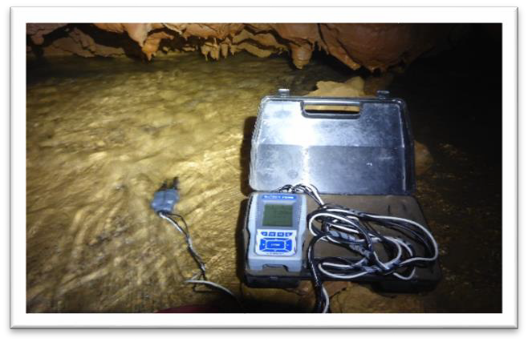
Фиг. 1 - Хемиска област
анализи

Биотични фактори

Флора
Пештерата Убавица се отвора во голема букова шума; големата големина на влезот дозволува светлината да влезе неколку метри во главниот тунел. Како што се намалува светлината, растенијата постепено се намалува бројот и сложеноста. Во близина на влезот може да се најдат некои папрати; потоа, мов покрива некои големи карпи, и, конечно, зелените и црвените алги формираат тенок слој над малку осветлените карпи и ѕидови.

Фауна
Следно, се пријавува список на сите таксони пронајдени во пештерата; за подобро организирање на секој наод, овие се поделени на 'рбетници и безрбетници. Понатаму, се користат категориите за адаптација на пештерите: троглоксини, троглофили итроглобити. Прво се опишуваат животните што живеат надвор од пештерата, кои можат да се најдат во неа вслучајно или за ограничено време (повремено);
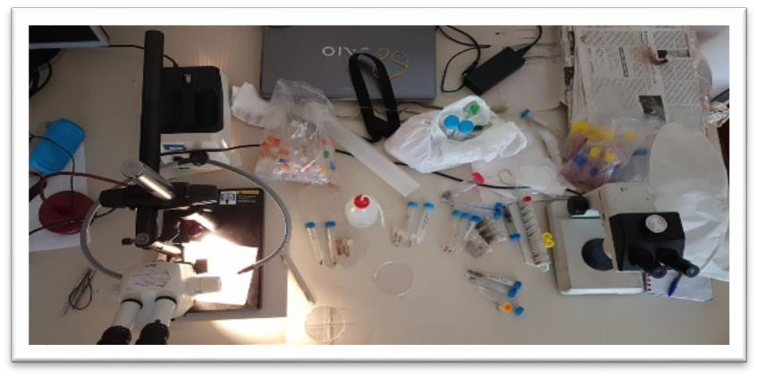
Втората укажува на видовите што живеат во пештерите, но се принудени да одат надвор барем за една од нивните витални активности (на пример, хранење, репродукција); подоцна ги опишува целосно прилагодените видови за живот во пештера, без контакти со "површината" средина. Водните видови исто така се наведени со исти критериуми, пријавени на сличен начин, како стигоксни, стигофили и стигобити. Со оглед на доминацијата на водата во внатрешноста на пештерата Убавица, посебно внимание се однесуваше на описот на фауната на подземните води.

Фигура 2 - Почетна лабораториска поставеност и прво сортирање на примероци

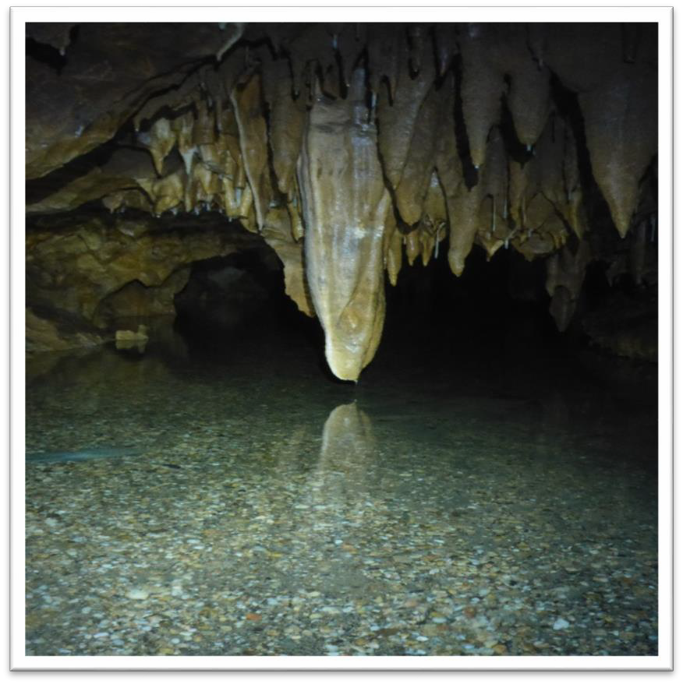
Фигура 3 - Проток на вода во главниот дел на Убавица

Безрбетници

Фауната на подземната вода на пештерата Убавица

Познато е дека подземните води опфаќаат неколку видови животни (и 'рбетници и без'рбетници), protists и бактерии кои го поминуваат својот живот во подземните води, или трајно или привремено, исто така имаат интеракција едни со други и со абиотските карактеристики на животната средина. Широка низа безрбетници живее во подземните води: Platyhelminthes, Nematoda, Annelida (со само еден полихетски вид познат од свежите подземни води: Troglochaetus beranecki (Делашо, 1921), Clitellata (Oligochaeta и Irudinida), Мекотел. Субфилиумот Crustacea е далеку најобемна и богата од видови од сите групи
на хабитати на подземните води, и во најголем дел се претставени од копеподи, остракоди, амфиподи, изоподи, синкарди, термобањаци и
декаподи. Фауната на подземните води станува клучно прашање за поставување на приоритетите за зачувување во подземните простори во целина, бидејќи повеќето видови се ретки во поглед на обемот на појавата и изобилство, при што честопати имаат првенство во поставувањето приоритети за зачувување на подземните води низ целиот светот. И покрај нивната релевантност, биодиверзитетот на подземните средини е само неполно познат, а за некои географски области, сосема непознат, со што се зголемува недостатокот на Раковицан (Ficetola et al., 2019). Балканската област е една од главните жаришта на
биодиверзитетот на подземните води, поради неговата многу древна геолошка историја и нејзините хетерогени геолошки карактеристики. Со цел да се фрли нова светлина во некои региони речиси целосно непознати, се истражуваше заситениот водоносен слој на пештерата Убавица со цел да се процени присуството на фауната на подземните води во различни типови хабитати евентуално откриени во оваа пештера. Фауната на подземните води е составена од видови кои, се базираат на степенот на зависност од самата подземна вода.
Видовите на стигсонски се епигански видови кои можат да живеат и исто така да се репродуцираат во подземните води, иако тие не се ексклузивни за оваа средина, туку активно или пасивно доаѓаат од површината. Овие видови можат да влијаат на функционирањето на подземните средини, дури и ако тие не претставуваат како ексклузивни и стабилна компонента на подземната фауна.
Стигофилните видови се исто така епигани, но во споредба со стиггоценските видови, тие имаат повеќе афинитет за подземната средина, каде што често наоѓаат заштита од неповолни услови на површинските средини; во подземните води тие можат активно да ги експлоатираат трофичните ресурси, а особено да избегнуваат предатори. Најчесто тие покажуваат преадаптивни особини за живот во подземните води: намалена телесна големина, депигментација, анофталмија или микрофталмија. Стигобитите се видови кои го комплетираат целиот животен циклус во подземните води и вршат депигментација на телото, недостаток на очите, продолжување на телото, намалување на бројот или должината на пливачките додатоци и тенденција за минијатуризација (Gibert et al., 1994; Galassi, 2001; Tomlinson et al., 2007; Galassi et al., 2009). Во водоносните слоеви стигобиотичните видови живеат постојано (Gibert et al., 1994).
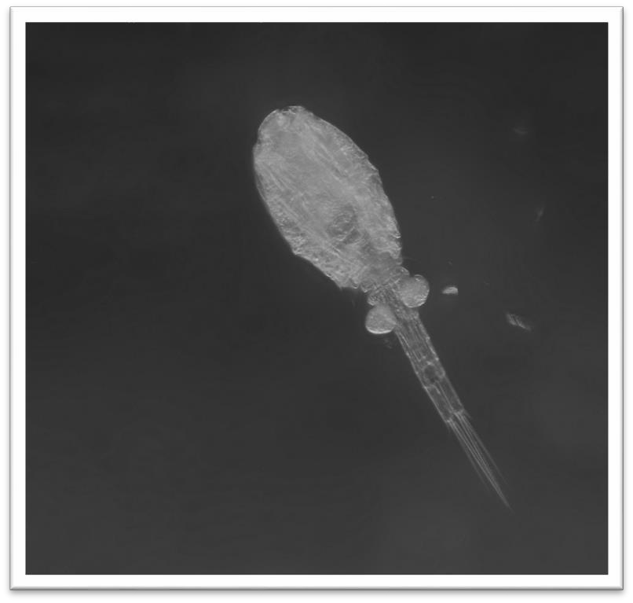
Покрај тоа, подземната водна фауна се карактеризира со видлива претстава на филогенетски реликти (таксоните се исчезнати во различни региони на Земјата и во која било друга површинска средина, денес со дистрибуција на точката, понекогаш дисјунктна дистрибуција, единствените остатоци од античките епигеолошки филогенетски линии - често наречени "живи фосили") (на пример, целиот поредок на Copepoda Gelyelloida и Crustacea Remipedia) и дистрибутивни реликти (таксоните со дисјунктна дистрибуција, сега присутни во некои биогеографски региони во површинските средини, а во други региони само во подземните води).

Фигура 4 - Copepoda Cyclopoida Diacyclops sp.

Гланвирезултати

Фаунатанаподземнтие довибеше земенасомострасорачнамрежа(големинанамрежа= 60 μm) и зачуванаво80% раствро наетилен лакохол. Примероците се сортира,асекогаш когае можноидентфикиуванонанитваоа навдиотвие, исе доделуват натриеколошкикатегори: стигексен,истигофилиистигобити.
Вкупносе пронајденитривидоивкопепод иеден ма фипод, до коитрисе стгиобити.

Идентификацијата на нивоата на видовите на две таксони е сеуште во тек и тие се означуваат како "сп." На следнава листа поради малиот број на собрани примероци и отсуството на возрасни женки од родот Diacyclops во примероците.

Подкласа Еумалакостраца Нарачка Amphipoda Latreille, 1816

Фамилија Niphargidae Bousfield, 1977 Род Niphargus Schiödte, 1849 Niphargus sp.

Подкласа Copepoda Milne Edwards, 1840 Нарачка Cyclopoida Burmeister, 1834
Род Cyclopidae Rafinesque, 1815
Род Diacyclops Kiefer, 1927
Diacyclops sp.

Нарачка Harpacticoida Sars M., 1903
Фамилија Canthocamptidae Brady, 1880
Род Bryocamptus Chappuis, 1929
Bryocamptus (Rheocamptus) zschokkei zschokkei (Schmeil, 1893)
Bryocamptus (Rheocamptus) unisaetosus Kiefer, 1930

Амфиподот Нипаргус е најраспространетиот род во европските подземни води, видовите кои се припишуваат на овој род се зголемуваат бројно поради неодамнешното откривање на голем број криптични видови. Присуството на овој род во пештерата е непознато и се испратени до специјалистите на групата. Во очекување на дефинитивните видови, видот се пријавува како неидентификуван.

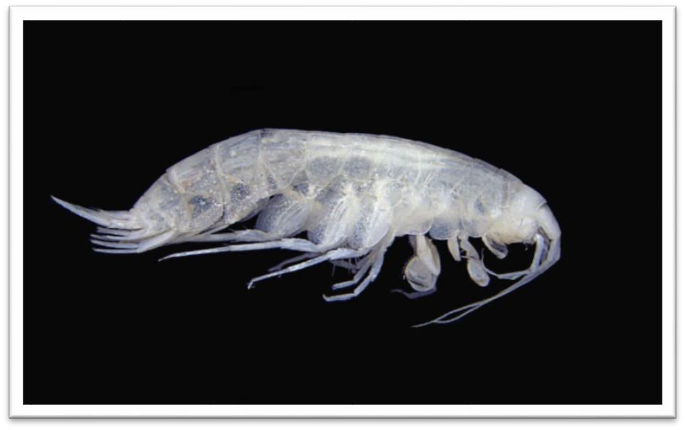
Фигура 5 - Niphargus sp.

Crustacea Copepoda беа нај разновидната и изобилна група во пештерата.
Родот Diacyclops е познат со околу 100 видови на стигобиотици, збирката на младежи и еден маж само не спречат нам да ја доделиме собраната популација на било кој вид. Харпактикоидниот Бриокамптус (Rheocamptus) zschokkei е вид на стигсоксен, широко распространет во речиси сите видови хабитати во површинските води и често се собира во подземните води. Видовите покажуваат широка еколошка толеранција и најверојатно можат привремено да преживеат и во подземните води. Bryocamptus (Rheocamptus) unisaetosus е вистински стигобиотичен вид, покажувајќи енигматична дистрибуција, претежно собрана во Источна Европа, истотака се
регистрирани од Италија и Франција. Се чини дека видовите покажуваат релатнив висок став кон расфрлањето, а неговата екологија е слабо позната. .
Екосистемите на подземните води имаат биодиверзитет со голема внатрешна вредност за конзервација (Mammola et al., 2019), бидејќи тие се составени од ретки видови, често ендемични и особено ранливи. Многу од овие системи се сметаат за изложени на ризик во сите земји на Европската Унија. Подземните екосистеми заслужуваат заштита од различни причини: 1) водоносните слоеви претставуваат примарен извор на поддршка за другите екосистеми кои зависат од придонесот на подземните води; следствено, нивното менување се одразува на сите поврзани екосистеми; 2) заедниците што живеат во водоносни слоеви (особено стегобитите) покажуваат висок степен на ранливост поради нивната ниска еластичност; и, според тоа, реставрација на условите пред појавата на даденото влијание би било значително одложено со текот на времето, ако не и невозможно.

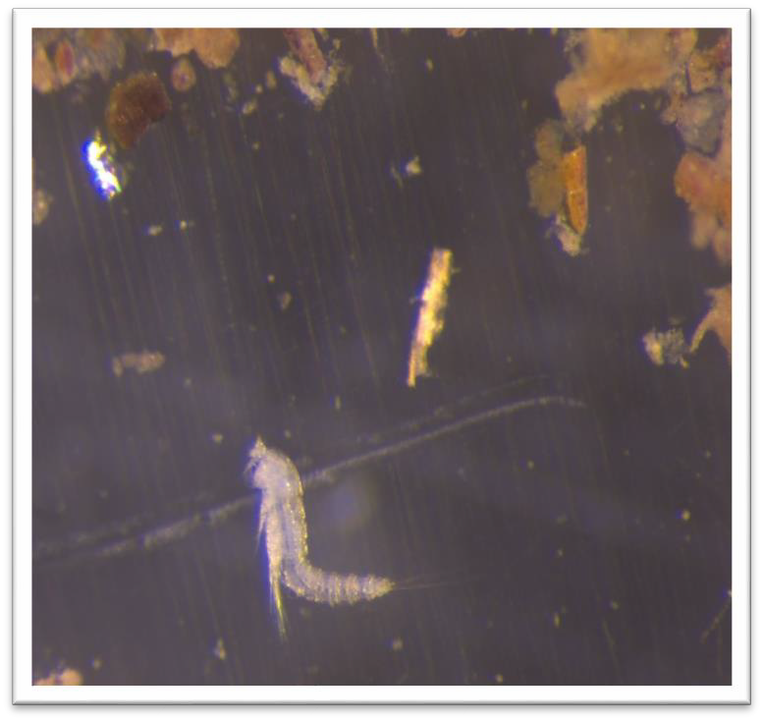
Фигура 6 - Bryocamptus (Rheocamptus) zschokkei zschokkei sp.
Терестријалната Фауна на Пештерата Убавица

Високата разновидност на под-околини кои можат да се најдат во внатрешноста на пештерите ja рефлектираат специјализацијата што фауната ја достигнала за време на нејзината еволуција. Во пештерата Убавица, со оглед на големаta веројатност што фауната треба да ја внесе, се пронајдени неколку троглоксини; исто така, беа пронајдени некои троглофили и троглобити.

Главни резултати
За доброто на краткоста, краткиот список на троглоксини е прикажан подолу, сметајќи ги само таксоните кои обично се наоѓаат во влезовите на пештерите и / или необични појави:

Phylum Arthropoda
Family Limoniidae Speiser, 1909 Order Diptera Linnaeus, 1758

as Insecta

Infraorder Tipulomorpha Rohdendorf, 1946 Phylum Arthropoda
Класа Arachnida
Нарачка Araneae Clerck, 1757
Фамилија Sparassidae Bertkau, 1872 Род Micrommata Latreille, 1804 Видови Micrommata sp.
Понатаму, беа пронајдени и некои без'рбетнички троглофили:

Phylum Mollusca Subphylum Conchifera Класа Gastropoda
Нарачка Stylommatophora Schmidt, 1855
Фамилија Oxychilidae (Hesse in Geyer, 1927 (1879))
Род Oxychilus (Fitzinger, 1833)
Видови Oxychilus sp.

Phylum Arthropoda
Класа Arachnida
Нарачка Araneae Clerck, 1757
Фамилија Tetragnathidae Menge, 1866
Род Meta Koch, 1836
Видови Meta menardi (Latreille, 1804)

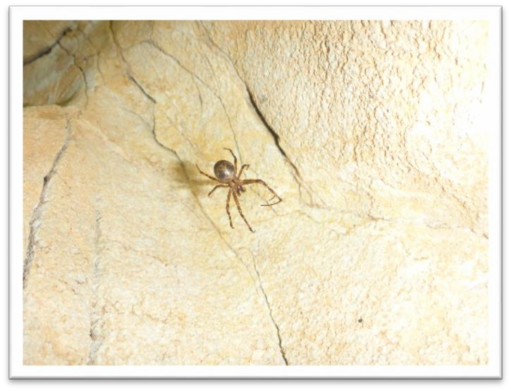
Фигура 7 - Meta menardi
Недостатокот на очи и депигментацијата на некои животни пронајдени во внатрешноста на пештерата, во средината на копнената зона (наменета како област на пештерата пред целосно поплавениот дел), ја отсликува фауната која се наоѓа како троглобити. Особено, беше пронајден еден единствен вид, кој во моментов се изучува од страна на специјалисти, бидејќи може да резултира како нов вид за науката:

Phylum Arthropoda Класа Insecta Нарачка Coleoptera
Subfamily Cholevinae Kirby, 1837

Фамилија Leiodidae Fleming, 1821

Племе Leptodirini Lacordaire, 1854 Род Ceutophyes Jeannel, 1924 Видови Ceutophyes sp. n. (?)

'Рбетници

Стие рбетнцииштосе нтаѓоаовпештертааУбциваасе трголкосниилиитрголфо ли;и
авое, ситтоака, зтааошторбетниците до рбетнциисе реткиипкожа утавтеснадситри
буцјиа... На пример, олм (Proteus anguinus) се наоѓа на Балканот, но нејзината јужна дистрибуција е ограничена само во Хрватска и Босна и Херцеговина.
За троглоксините, на влезот на пештерата биле пронајдени знаци на диви животни, а видовите што им припаѓаат се Црвена Лисица (Вулпес вулпс) и европски јазовец (Meles meles).

Главни резултати
Најважните рбетници кои се наоѓаат во пештерата Убавица, во однос на конзервација, се Chiroptera. Преку употреба на детектор на лилјаци (Echo Meter Touch од акустиката на дивиот свет), пронајдени се 7 видови на влезот и во темната зона на пештерата Убавица.
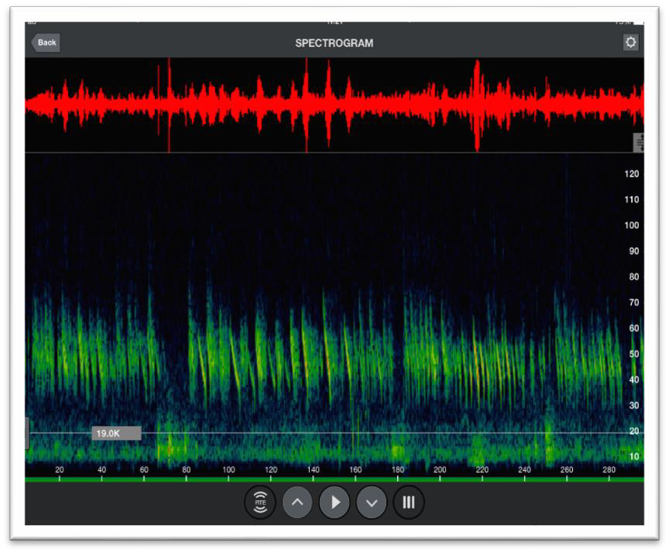
Фигура 8 – Хипротера спектрограм снимен во пештерата Убавица која припаѓа на Myotis daubentonii (Kuhl, 1817)

Класа Mammalia Нарачка Chiroptera Фамилија Rhinolophidae
Род Rhinolophus
Видови Rhinolophus ferrumequinum (Schreber, 1774)

Класа Mammalia Нарачка Chiroptera Фамилија Rhinolophidae
Род Rhinolophus
Видови Rhinolophus hipposideros (Bechstein, 1800)
Класа Mammalia
Нарачка Chiroptera
Фамилија Vespertilionidae
Род Nyctalus
Видови Nyctalus leisleri (Kuhl, 1817)

Класа Mammalia Нарачка Chiroptera Фамилија Vespertilionidae
Род Myotis
Видови Myotis daubentonii (Kuhl, 1817)

Класа Mammalia Нарачка Chiroptera Фамилија Vespertilionidae
Род Myotis
Вид Myotis bechsteinii (Kuhl, 1817)
Класа Mammalia
Нарачка Chiroptera
Фамилија Vespertilionidae
Род Pipistrellus
Вид Pipistrellus pipistrellus (Schreber, 1774)

Повеќето од Chiroptera пронајдени во пештерата Убавица покажуваат тренд на опаѓање (извор: iucnredlist.com), со исклучок на Myotis daubentonii, Pipistrellus pipistrellus и P. pygmaeus.

Микрофлора

Благодарение на широката метаболна разновидност и извонредната способност да се прилагодат на екстремните услови во животната средина, микроорганизмите успеваат да ја колонизираат секоја еколошка ниша достапна во Земјата. Во подземните средини, микроорганизмите се способни да се размножуваат во трчање, мирување или додека водата капе, во земјата, на ѕидовите и таваните, во конкрециите; тие, исто така, комуницираат со подлогата на која живеат и го менуваат нивниот хемиски состав, предизвикувајќи промени во структурата на карпата.
Дифузијата на подземната микрофлора варира во голема мера од пештера до пештера, дури и во истата пештера, во однос на специфичните хемиско- физички параметри.
Општо земено, пештерите се поврзани надворешно; врз основа на пенетрацијата и интензитетот на светлина, можеме да направиме разлика помеѓу три главни микро-хабитати: влезот, самракот и темните зони. Во секоја од овие области, хемиско-физичките параметри можат значително да се променат, да влијаат врз дистрибуцијата и составот на микробиолошките колонии. На пример, присуството на вода претставува важен услов за растот на микробиолошките биофилми. Различни микробни закрпи обично се забележани на места тесно поврзани со водаta, како точки на поголема кондензација или во близина на интензивни инфилтрации во вода, или во пештери во кои се наоѓаат реките, потоци, езера или сифони внатре.

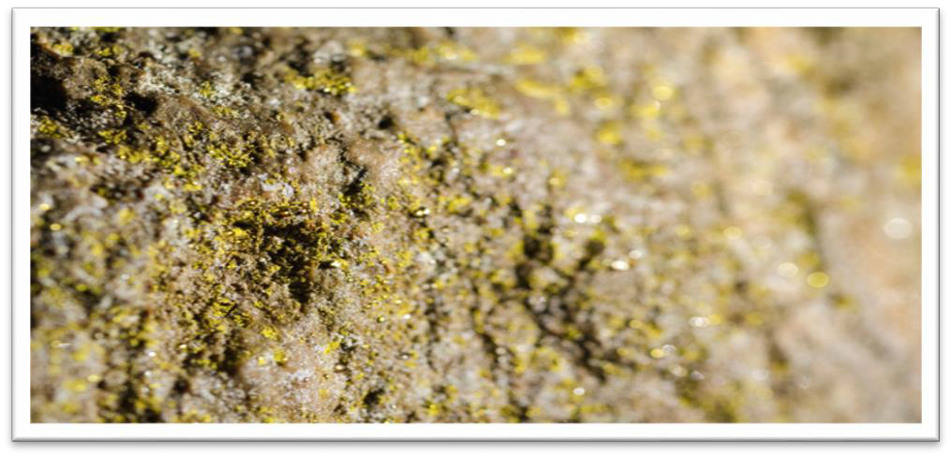
Фигура 9 - Жолт биофилм
Во карстните пештери некои микробни заедници може да се видат со голо око. Всушност, онаму каде што условите се соодветни, колониите можат да се зголемат значително, за да ги покриваат целите ѕидови. Микробилните душеци може да се најдат и во близина на влезот и во сосема темни зони. Закрпите можат да покажат различни бои, на пр. бела, жолта, розова, сива, светло сина и јоргована.

Компаративната студија за жолти биофилми, пронајдени во три географски различни пештери во Европа (Алтамира, Слоп - Шошувка и Пасараева), го истакнаа постоењето на заедничкото јадро на микроорганизми; исто така, се чини дека дистрибутивниот модел е под влијание на достапноста на хранливите материи.

Друг интересен феномен е поврзан со капките од вода што се кондензираат на ѕидови и тавани. Кога капките се изложени на извор на светлина, како што е LED светло, постои слабо сребрено или златно флуоресцентно одразување; овие посебни формации се нарекуваат "пештерско злато" или "пештерско сребро", врз основа на рефлектираната боја
(Фиг. 9). Подземната микрофлора вклучува бројни видови кои припаѓаат на доменот на Бактеријата и некои поретки претставници кои припаѓаат на доменот на Археја.

Бактерија
Proteobacteria Speleothems. Доминантната фила во спелеотемите е резултат на:
Actinobacteria Proteobacteria Acidobacteria Firmicutes
Доминантната фила (Proteobacteria и Actinobacteria) покажуваат добра приспособливост во услови на глад. Членовите на Actinobacteria се исто така познати по нивната способност да ги деградираат неподвижните соединенија како лигнин и за нивната способност да ги растворат карбонатите.
Седименти. Најзастапена фила во пештерските седименти се:

Actinobacteria Proteobacteria Verrucomicrobia Acidobacteria

Археа

Во однос на доменот на Археја, најчесто идентификуваните таксони припаѓаат на фила Crenarchaeaota и Euryarchaeaota.

Микрофлора земена во пештерата Убавица

Различни биофилми се земени во примероци во различни делови на пештерата (влезот, самракот и темната зона). Во овие зони беа измерени абиотичките параметри. Примероците беа реплицирани со два различни методи и сочувани преку различни протоколи.

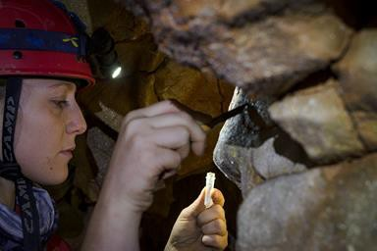
Фигура 10 - Микробиолошки мостри
Стандарден метод: замрзнување на примероци

Експериментален метод: користење на RNAlater реагенс. (RNAlater е воден нетоксичен реагенс за складирање на ткива кој брзо го провлекува ткивото за да се стабилизира и заштити клеточната РНА in situ во незамрзените примероци).

Податоците за микробиолошките колонии кои се наоѓаат во внатрешноста на пештерата Убавица беа исто така вклучени во меѓународната база на податоци за подземна микрофлора ‘’Cave Microbial Survey’’.

Париетските микробиолошки подлоги пронајдени во пештерата Убавица (Фиг. 2) се следните:

Влез. Бело, Жолто
Самрак. Бела, жолто, розова
Темна. Бела

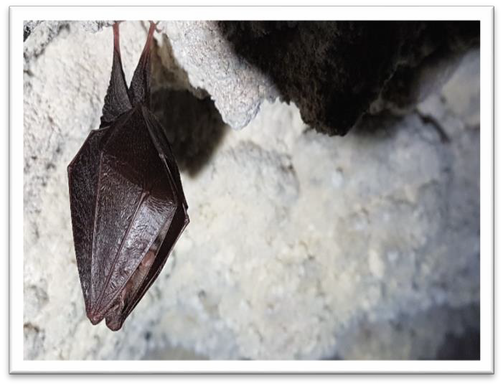
Овие биофилмови потенцијално можат да одговараат на филата наведена погоре (види Бактерија и Археја).

Фигура 11 - Rhinolophus hipposideros

Препораки за управување за конзерваторски цели

Пештерата Убавица во својата прва проценка покажа добра сорта/реткост во живите организми, особено за троглофилите и троглобитите, како и за фауната на подземните води. Chiroptera користење на пештерата се пријавени како намалување во текот на нивната дистрибуција, со исклучок на три видови; со исклучок на двата вида кои припаѓаат на родот Pipistrellus, присуството на Myotis daubentonii е интересно бидејќи пештерата на Убавица е на работ на видовите.

The water characteristics show a low salinity, with an ‘average’ pH and a
constant flow. These features permit the colonization of groundwater invertebrates, maintaining a delicate equilibrium.
Also, the presence of the cave inside the forest is important, as it shelters many trogloxenes and bats, which show a decreasing trend worldwide.
Considering all data gathered, some recommendations can be made to preserve the natural status of Ubavica cave. To maintain the natural degree of
the aquatic environment, water catchments and any variation of the underground flow should be avoided. Also, disturbance of hibernating bats during the cold months is possible when visiting the cave without paying the right attention. “Mass” cave visits (and explorations) should always be avoided, especially during the winter, when bats hibernate and thus are particularly sensitive to noise and changes in temperature the visitors bring.

On the other side, an intelligent use of the cave for environmental education purposes may increase the awareness to nature conservation and sustainability.

Phylogenetic analysis of parietal colonies found in different caves have shown a similarity with microbial communities that grow in caves with discrete anthropic impact: this aspect can provide important information to understand the delicate underground balances and its potential disequilibria. Indeed, the study of microorganism dispersion processes is gaining more and more importance in the study of caves because it could strengthen monitoring programs and provide a
more complete view of the entire underground system, so as to promote an appropriate management and improve conservation strategies.

These investigations are essential to prevent damage related to incorrect or superficial management decisions; through proper management of the microflora, it is possible to avoid or intervene on unpleasant staining or biodeterioration of speleothems colonized by alien plants and microorganisms.

Another important aspect is related to human health, the study of dispersion mechanisms is crucial to explain the spread of pathogenic fungi and bacteria for both humans and animals.
Regarding the ecological aspect, microorganisms, in particular bacteria and fungi, play a crucial role as decomposers. Many ecosystems on Earth show food chains based on the decomposition of organic material, including caves. If the decomposers are damaged or removed, organisms higher up in the food chain could consequently suffer a negative impact.
Furthermore, bacteria are often used for the bioremediation of contaminated aquifers. The underground waters are an essential resource and habitat for different communities of organisms. For groundwater, for example, microorganisms that are abundant and distributed ubiquitously, can be used as excellent bioindicators. Moreover, the combined study of microorganisms and stygofauna could lead to an effective vulnerability index of groundwater and in the future could be a useful tool for water quality management. That said, the preservation of microhabitats of Ubavica is crucial for the maintenance of all the equilibria regulating life in the cave; the high frequentation or the use of lights for long times inside the cave must then be avoided, to avoid disturbance or possible negative impacts on all living organisms.

Acknowledgements

The Authors are particularly thankful to Prof. Diana Galassi¹ and Dr. Barbara Fiasca¹ who identified and described the ecology and features of groundwater specimens and to Prof. Maurizio Biondi¹ for his precious suggestions in drafting this report.
1Department of Health, Life, and Environmental Sciences, University of L’Aquila,
Italy

References

- Engel, A. S. (2010). Microbial diversity of cave ecosystems. In Geomicrobiology: Molecular and Environmental Perspective (pp. 219-238). Springer, Dordrecht.
- Ficetola G.F., Canedoli C. & Stoch F. (2019). The Racovitzan impediment and the hidden biodiversity of unexplored environments. Conserv Biol. 33(1):214-216.
- Galassi D. M. P. (2001). Groundwater copepods: diversity patterns over ecological and evolutionary scales. Hydrobiologia 453/454, 227–253.
- Galassi D. M. P., Huys R. & Reid J. W. (2009). Diversity, ecology and evolution of groundwater copepods. Freshwater Biol. 54, 691–708.
- Gibert J., Stanford J. A., Dole-Olivier M.J. & Ward J. V. (1994). Basic Attributes of Groundwater Ecosystems and Prospects for Research Groundwater ecology (Janine Gibert, Dan L. Danielopol & Jack A. Stanford Eds). 571 pp Academic Press, San Diego.
- Lee, N. M., Meisinger, D. B., Aubrecht, R., Kovacik, L., Saiz-Jimenez, C., Baskar,
S. & Engel, A. S. (2012). 16 Caves and Karst Environments. Life at extremes: environments, organisms, and strategies for survival., 1, 320.
- Mammola S., Cardoso P., Culver D. C et al. (2019). Scientists’ warning on the conservation of subterranean ecosystems. BioScience DOI:10.1093/biosci/biz064
- Mulec, J., Oarga-Mulec, A., Tomazin, R., & Matos, T. (2015). Characterization and fluorescence of yellow biofilms in karst caves, southwest Slovenia. Int J Speleol, 44(2), 9.
- Porca, E., Jurado, V., Žgur-Bertok, D., Saiz-Jimenez, C., & Pašić, L. (2012). Comparative analysis of yellow microbial communities growing on the walls of geographically distinct caves indicates a common core of microorganisms involved in their formation. FEMS microb ecol, 81(1), 255-266.
- Saiz-Jimenez, C. (2012). Microbiological and environmental issues in show caves. World J microb biotec, 28(7), 2453-2464.
- Tomczyk-Żak, K., & Zielenkiewicz, U. (2016). Microbial diversity in caves. Geomicrob J, 33(1), 20-38.
- Tomlinson, M., Boulton, A. J., Hancock, P. J. & Cook, P. G. (2007). Deliberate omission or unfortunate oversight: should stygofaunal surveys be included in routine groundwater monitoring programs? Hydrogeol J, 15, 1317–1320.

